Денсаулық күніне арналған
Анықтама
Қыркүйек 2022 жыл
Дене тәрбиесі, салауатты өмір салтын қалыптастыру бағыты бойынша ТІЖО, тәлімгер, дене шынықтыру пәні мұғалімдерінің ұйымдастыруымен барлық мектеп оқушыларымен саптық жиын, жаттығулар, ұлдар-қыздар арасында түрлі жарыстар, флешмоб өткізілді. Аудандық Жастар орталығынан қонақтар келіп, Денсаулық фестивалі-2022 ұйымдастырылып, сәтті өтті. Денсаулық фестивалінде өткен кросс, волейбол, фудбол жарыстары бойынша жеңімпаздар анықталып, марапатталды.
https://www.instagram.com/p/CimxOj0NJat/?igshid=MDE2OWE1N2Q=
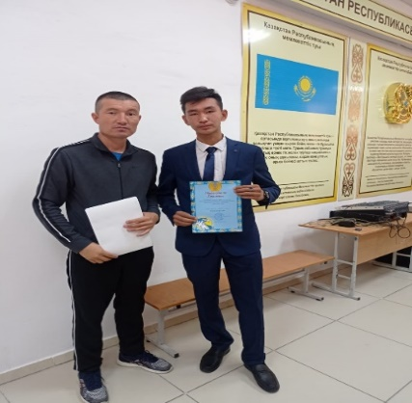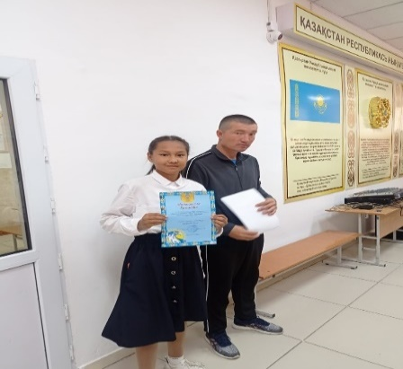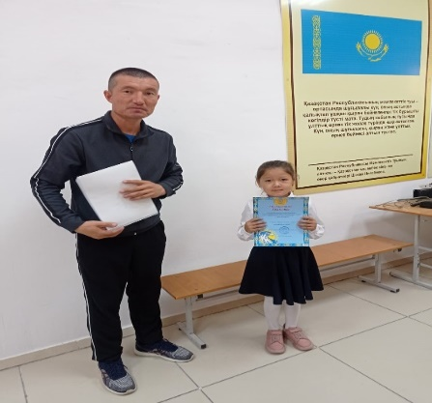
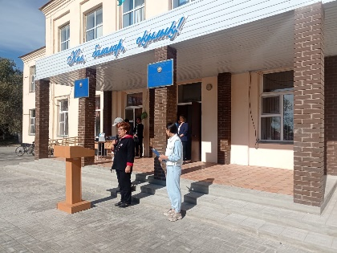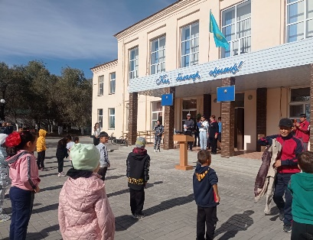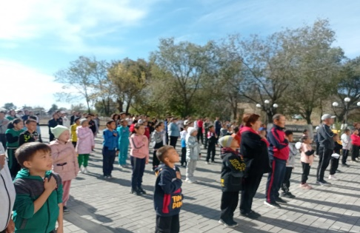
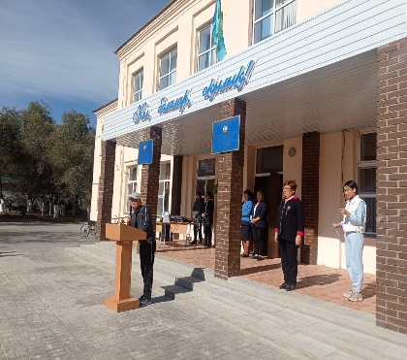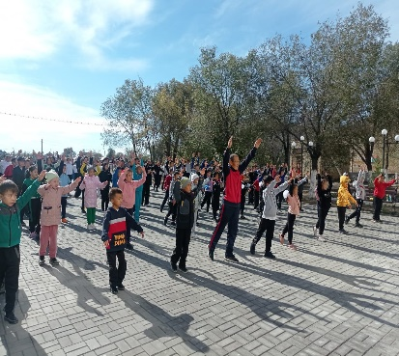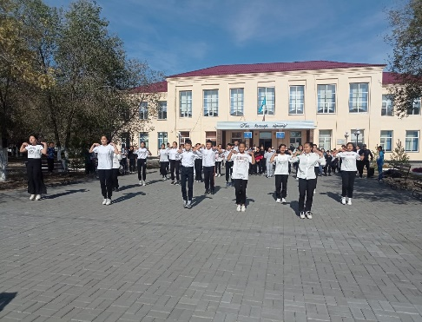

Тәлімгер: Жангельдина М.Ш

